 | 世界无线电通信大会（WRC-23）  2023年11月20日-12月15日，迪拜 |  | 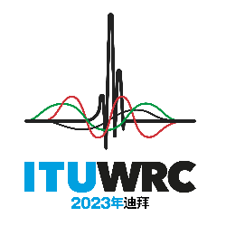
全体会议 |  | 文件 119-C
 |  | 2023年10月29日
 |  | 原文：英文
阿根廷共和国/加拿大/美利坚合众国
有关大会工作的提案
议项1.2
1.2 根据第245号决议（WRC-19），审议确定将3 300-3 400 MHz、3 600-3 800 MHz、6 425-7 025 MHz、7 025-7 125 MHz和10.0-10.5 GHz频段用于国际移动通信（IMT），包括为作为主要业务的移动业务做出附加划分的可能性；
背景
第245号决议（WRC-19）呼吁就确定5个频段用于国际移动通信（IMT）展开研究，其中包括10-10.5 GHz频段。第245号决议（WRC-19）还认识到，为IMT确定任何频段均需要考虑到其他业务对频段的使用以及此类业务不断变化的需求。共用和兼容性研究包括对在相关频段和相邻频段（视情况而定）内以主要使用条件获得划分的业务的研究。第245号决议（WRC-19）还要求ITU-R在WRC-23之前及时完成这些研究，以确保为以主要使用条件在所涉频段获得划分的业务提供保护，且不对此类业务以及适当时对相邻频段内的业务施加额外的规则或技术限制。
在2区，10-10.4 GHz频段以主要使用条件划分给卫星地球探测业务（EESS）（有源）。此外，整个10-10.5 GHz频段以主要使用条件划分给无线电定位业务，并以次要使用条件划分给业余业务。重要的是，10-10.5 GHz频段在2区并未针对移动业务进行区域性划分，不过一些国家通过应用《无线电规则》（RR）第5.480款和第5.481款对移动业务进行了划分。
在EESS中操作的卫星（有源）已证明其重要性，此类卫星提供24/7（每周7天，每天24小时）的图像，以满足全球的各种需求，其中包括有关气候、气候变化、经济发展（运输、能源、农业、建筑等）、洪水测绘，森林火灾响应、森林砍伐方面的信息，并为面临自然灾害风险的社区提供及时的数据，以改善灾害响应管理。对此类应用而言，对日益高分辨率图像的需求与日俱增。保护EESS至关重要，原因是10 GHz EESS划分是卫星可以提供上述高分辨率图像的唯一频段。卫星传感器无法在其他EESS频段获得高分辨率图像。这些图像不仅用于许多科学目的，而且还被全球灾害相应管理机构所使用。地球观测公开数据亦通过许多政府和商业网站向公众开放。
在过去的几年里，全球发生的数千起自然灾害夺去了许多人的生命，造成的经济损失估计达数十亿美元。大多数的损失是由与天气、气候和与水有关的灾害造成的，如干旱、洪水和强风暴（即雷暴、飓风、气旋和台风）。目前，EESS传感器等无线电应用是有关地球大气层和地表的主要信息来源。不过，很难量化此类应用对整个社会的好处，原因是没有简单的方法将生命损失和对环境的破坏转化为经济价值。此外，有些好处只能在很长一段时间后才能评估或实现。
各国均在确保为在10 GHz频段操作的全球EESS合成孔径雷达（SAR）提供保护，并从中受益匪浅，原因是政府机构、企业和学术机构均可获得相关数据。在紧急情况下，亦可通过《空间与重大灾害国际宪章》https://disasterscharter.org/web/guest/about-the-charter免费获得图像。迄今为止，该宪章已向逾133个国家提供了协助和图像，以应对逾846起不同的紧急事件。图1显示了由于不同的灾害而在全球激活宪章的情况。
图1
宪章激活情况（按分布）（资料来源：《空间与重大灾害国际宪章》，2023年）
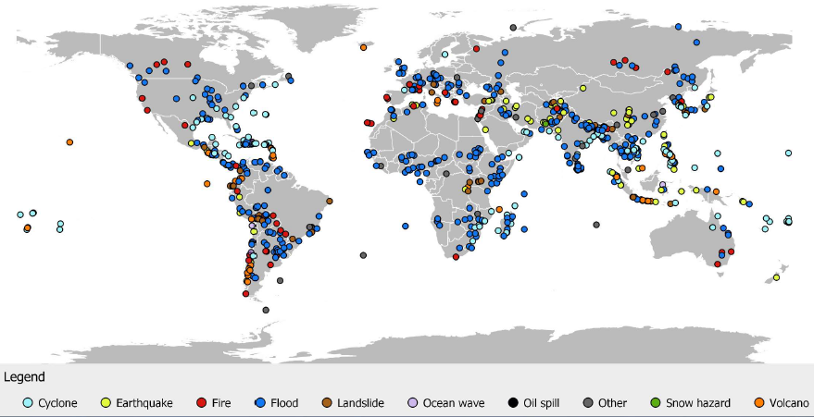
图中文字：
Legend：图例
Cyclone：飓风
Earthquake：地震
Fire：火灾
Flood：洪水
Landslide：泥石流
Ocean wave：海啸
Oil spill：漏油
Other：其他
Snow hazard：雪灾
Volcano：火山
与光学卫星相比，EESS SAR图像具有明显的优势，其中涉及一点事实，即：10 GHz频率范围的信号不会被云层吸收，并且不受光线影响，同时可以在白天、夜晚、风暴、云层、雾气以及介于两者之间的任何其他时间和条件下获得图像。EESS系统覆盖了广阔的地理区域。在任何给定的时间，地球的大约四分之三通常被云层和黑暗所覆盖，对于需要更频繁数据的用例而言，这使SAR成为一种更可行的选择。不过，EESS系统对噪声高度敏感。
提案
在本研究周期内完成了多项研究，以评估IMT和在10-10.4 GHz频段内操作的EESS（有源）之间的共用和兼容性问题。结果表明，在没有30 dB旁瓣抑制作为缓和技术的情况下，在10-10.5 GHz频段内操作的IMT基站部署会对在10-10.4 GHz频段内操作的EESS（有源）SAR卫星造成过度干扰。在没有上述缓解技术的情况下，评估结果是：对EESS（有源）系统的干扰超过了所需保护标准约11 dB。共同签署国并不认为上述缓解技术对于IMT部署是切实可行的。
此外，对IMT和无线电定位业务之间的共用和兼容性研究亦表明，共用10-10.5 GHz频段是不可能的。
鉴于所建议的IMT部署对10-10.4 GHz频段内的EESS（有源）操作和10-10.5 GHz频段内的无线电定位操作造成过度干扰的风险很高，因此共同签署国建议不修改WRC-23议项1.2下的此频率范围。

第5条
频率划分
第IV节 – 频率划分表
（见第2.1款）
NOC ARG/CAN/USA/119/1
10-10.7 GHz
划分给以下业务
1区 | 2区 | 3区
10-10.4  卫星地球探测（有源）5.474A 5.474B 5.474C  固定  移动  无线电定位  业余 | 10-10.4  卫星地球探测（有源）5.474A 5.474B 5.474C  无线电定位  业余 | 10-10.4  卫星地球探测（有源）5.474A 5.474B 5.474C  固定  移动  无线电定位  业余
5.474D 5.479 | 5.474D 5.479 5.480 | 5.474D 5.479
10.4-10.45  固定  移动  无线电定位  业余 | 10.4-10.45  无线电定位  业余 | 10.4-10.45  固定  移动  无线电定位  业余
 | 5.480
10.45-10.5 无线电定位
业余
卫星业余
5.481
10.5-10.55  固定  移动  无线电定位 | 10.5-10.55  固定  移动  无线电定位
10.55-10.6 固定
移动（航空移动除外）
无线电定位
10.6-10.68 卫星地球探测（无源）
固定
移动（航空移动除外）
射电天文
空间研究（无源）
无线电定位
5.149 5.482 5.482A
10.68-10.7 卫星地球探测（无源）
射电天文
空间研究（无源）
5.340 5.483
理由： 不修改10-10.5 GHz频段，以防止IMT系统对EESS（有源）和无线电定位造成干扰。
______________

